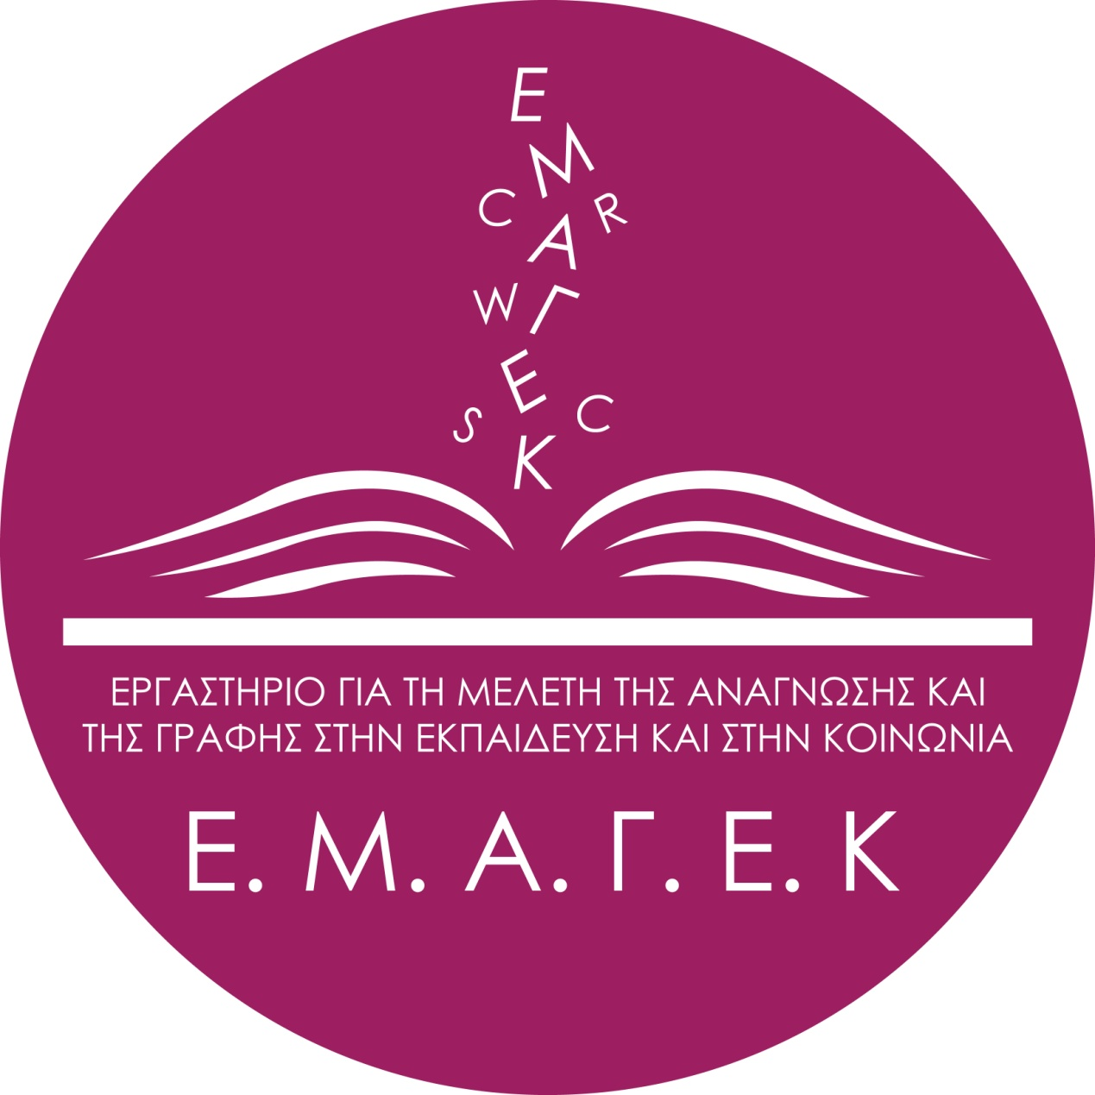 | ΠΑΙΔΑΓΩΓΙΚΟ ΤΜΗΜΑ ΔΗΜΟΤΙΚΗΣ ΕΚΠΑΙΔΕΥΣΗΣ  ΕΡΓΑΣΤΗΡΙΟ ΓΙΑ ΤΗ ΜΕΛΕΤΗ ΤΗΣ ΑΝΑΓΝΩΣΗΣ ΚΑΙ ΤΗΣ ΓΡΑΦΗΣ ΣΤΗΝ ΕΚΠΑΙΔΕΥΣΗ ΚΑΙ ΣΤΗΝ ΚΟΙΝΩΝΙΑ | 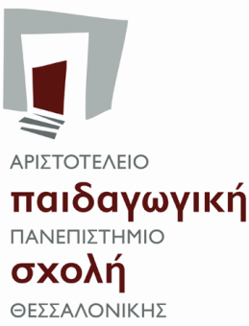

ΠΡΟΣΚΛΗΣΗ ΕΚΔΗΛΩΣΗΣ ΕΝΔΙΑΦΕΡΟΝΤΟΣ ΓΙΑ ΕΚΠΑΙΔΕΥΤΙΚΟΥΣ ΔΕΥΤΕΡΟΒΑΘΜΙΑΣ ΕΚΠΑΙΔΕΥΣΗΣ ΤΟΥ ΝΟΜΟΥ ΛΑΡΙΣΑΣ ΓΙΑ ΣΥΜΜΕΤΟΧΗ ΣΤΟ ΕΡΕΥΝΗΤΙΚΟ ΠΡΟΓΡΑΜΜΑ «ΚΟΜΒΟΙ ΨΗΦΙΑΚΗΣ ΑΦΗΓΗΣΗΣ»

Το Εργαστήριο για τη Μελέτη της Ανάγνωσης και της Γραφής στην Εκπαίδευση και στην Κοινωνία ανέλαβε και υλοποιεί ερευνητικό πρόγραμμα με τίτλο «Κόμβοι Ψηφιακής Αφήγησης» με επιστημονική υπεύθυνη την καθηγήτρια του ΠΤΔΕ και διευθύντρια του Εργαστηρίου Βενετία Αποστολίδου και συντονίστρια του προγράμματος τη διδάκτορα του ΠΤΔΕ και εκπαιδευτικό Ζησούλα Γκουτσιουκώστα. Το πρόγραμμα, το οποίο είναι εγκεκριμένο από το ΙΕΠ και το ΥΠΑΙΘ, απέσπασε κατόπιν διαγωνισμού χρηματοδότηση από το Ελληνικό Ίδρυμα Έρευνας και Καινοτομίας (ΕΛΙΔΕΚ). Σκοπός του προγράμματος είναι η διάδοση και αξιοποίηση του καινοτόμου εκπαιδευτικού εργαλείου της ψηφιακής αφήγησης στην Υποχρεωτική Εκπαίδευση. Τη σχολική χρονιά 2021-22 πραγματοποιήθηκε πιλοτική εφαρμογή στο 1^{ο} Πειραματικό Δημοτικό Σχολείο Θεσσαλονίκης και στο 1^{ο} Πειραματικό Γυμνάσιο Λάρισας. Τη χρονιά 2022-23 θα πραγματοποιηθεί η κυρίως εφαρμογή από 60 εκπαιδευτικούς (30 Πρωτοβάθμιας και 30 Δευτεροβάθμιας) στους Νομούς Θεσσαλονίκης και Λάρισας.
Απευθύνουμε λοιπόν πρόσκληση στους/στις εκπαιδευτικούς της Δευτεροβάθμιας Εκπαίδευσης ΠΕ02, ΠΕ05, ΠΕ06, ΠΕ07, ΠΕ86, ΠΕ78 οι οποίοι/ες θα διδάξουν κατά τη χρονιά 2022-23 σε Γυμνάσια της δημόσιας ή ιδιωτικής εκπαίδευσης του Νομού Λάρισας να εκδηλώσουν το ενδιαφέρον τους να συμμετάσχουν στο πρόγραμμα. Θα προηγηθεί εξάωρη επιμόρφωση και θα δοθούν βεβαιώσεις συμμετοχής σε ερευνητικό πρόγραμμα του ΑΠΘ. ΄Οσοι/όσες εκπαιδευτικοί δεν γνωρίζουν εάν θα υπηρετήσουν σε Γυμνάσιο την επόμενη σχολική χρονιά μπορούν να δηλώσουν τώρα το ενδιαφέρον τους. Οι αιτήσεις τους θα επανεξεταστούν τον Σεπτέμβριο.
Όσοι/όσες ενδιαφέρονται, μπορούν να συμπληρώσουν και να στείλουν τη συνημμένη αίτηση μαζί με ένα σύντομο βιογραφικό σημείωμα (έως 800 λέξεις) στην ηλεκτρονική διεύθυνση zisgkoutsi@sch.gr έως τις 30 Ιουνίου 2022. Για περισσότερες πληροφορίες μπορείτε να απευθυνθείτε στη συντονίστρια του ερευνητικού προγράμματος, Ζησούλα Γκουτσιουκώστα (zisgkoutsi@sch.gr ).

Βενετία Αποστολίδου
Καθηγήτρια ΠΤΔΕ
Επιστημονική Υπεύθυνη του Προγράμματος
ΑΙΤΗΣΗ

΄Ονομα:
Επίθετο:
Ειδικότητα:
Σχολείο:
Τάξη το 2022-23:
Χρόνια υπηρεσίας:

Επιθυμώ να συμμετάσχω στο ερευνητικό πρόγραμμα «Κόμβοι Ψηφιακής Αφήγησης» το οποίο υλοποιείται από το Εργαστήριο για τη Μελέτη της Ανάγνωσης και της Γραφής στην Εκπαίδευση και στην Κοινωνία του ΠΤΔΕ, ΑΠΘ. Συνημμένα καταθέτω βιογραφικό σημείωμα.

Ημερομηνία

Υπογραφή

